Zehnder Jubiläumsfeier

Raumklimaspezialist Zehnder und Stadt Lahr ehren langjährige Mitarbeitende
Lahr, Februar 2023. Am vergangenen Donnerstag, den 26. Januar 2023, ehrte der in Lahr ansässige Raumklimaspezialist Zehnder die langjährige Betriebszugehörigkeit von sieben Mitarbeitenden. Zum Start der Veranstaltung gab es einen Sektempfang sowie einen exklusiven Baustellenrundgang im neuen „Center of Climate“, welches im Laufe des Jahres offiziell eröffnet wird. Die Feierlichkeiten und Übergabe der Urkunden fanden im Eventhaus Vetter in Lahr statt. Dabei wurden die Jubilare für ihr treues Firmenengagement von den Zehnder Geschäftsführern Andreas Berger, Heiko Braun und Clemens Ganter, sowie Michael Voigt, dem Wirtschaftsförderer der Stadt Lahr, honoriert. Auch die Vorgesetzten der Mitarbeitenden sowie die Betriebsräte nahmen an der feierlichen Veranstaltung teil.
2022 feierten Hüseyin Babur und Helmut Stork ihr 40-jähriges Betriebsjubiläum. Neben einem Dankeschön der Firma Zehnder erhielten diese Jubilare auch eine Ehrenurkunde vom Land Baden-Württemberg und der Industrie- und Handelskammer Südlicher Oberrhein (IHK). Hervorzuheben sind außerdem die Ehrungen von Senol Kara und Herbert Nierlin für 45 Jahre Betriebszugehörigkeit. Andreas Libera, Hubert Selzer und Ulrike Marx wurden für ihr 25-jähriges Betriebsjubiläum geehrt.
Selbsterklärtes Ziel des internationalen Raumklimaspezialisten Zehnder ist es, Menschen ein gesundes, komfortables und energieeffizientes Innenraumklima zu ermöglichen. Dafür bieten die nachhaltigen, innovativen und technisch ausgereiften Produkte des breiten Zehnder Portfolios passende Lösungen für alle erdenklichen Rahmenbedingungen.
Die größte Einzelinvestition im vergangenen Jahr war der Bau des neuen „Center of Climate“ in Lahr. Das moderne Firmengebäude versteht sich als zukünftiger Kommunikationsmittelpunkt für Kunden und Mitarbeitende, und als Zentrum für gesundes Raumklima. Es beinhaltet Schulungsräume und Praxiswerkstätten, einen Ausstellungsraum, Sitzungs- und Konferenzzimmer, Büroflächen sowie ein Restaurant als Begegnungsstätte für Kunden, Partner und Mitarbeitende. Der Einzug ins „Center of Climate“ ist für Frühjahr 2023 geplant.

ENDE

Zehnder-Pressestelle:
Sage & Schreibe Public Relations GmbH
Landwehrstraße 61 · 80336 München · Deutschland
T +49 89 23 888 98-0 · www.sage-schreibe.de

Besuchen Sie Zehnder auf
www.zehnder-systems.de

Bildlegenden:
Raumklimaspezialist Zehnder und Stadt Lahr ehren langjährige Mitarbeitende

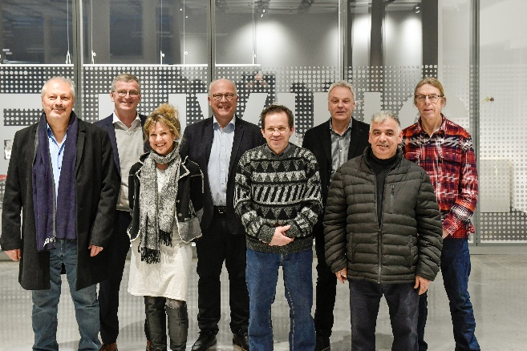
Motiv 1:
Am 26. Januar 2023 ehrte der Raumklimaspezialist Zehnder im „Center of Climate“ und im Eventhaus Vetter die langjährige Betriebszugehörigkeit von sieben Mitarbeitenden. Die Jubilare wurden dabei für ihr treues Firmen-Engagement u.a. vom Zehnder Geschäftsführer Andreas Berger (hinten links) sowie dem Wirtschaftsförderer der Stadt Lahr gebührend gefeiert.

Bildquelle: Endrik Baublies
Abdruck honorarfrei bitte unter Quellenangabe.

